|  |  |
| --- | --- |
| r. 1 | Hij was in Misenum en hij voerde het bevel over de vloot. |
|  |  |
| r. 2 | Gedurende de negende dag[1] voor de Kalendae van September, op ongeveer het |
|  |  |
|  | zevende[2] uur[3], maakt mijn moeder hem erop attent, |
|  |  |
|  | dat er een wolk aan het verschijnen is, |
|  |  |
|  | (een wolk) met een ongewone omvang en van een ongewone soort. |
|  |  |
| r. 3 | Terwijl hij geniet van de zon, daarna van een koud bad, had hij een hapje gegeten, |
|  |  |
|  | en studeerde hij liggend; |
|  |  |
|  | hij vraagt om zijn sandalen, klimt naar de plaats, - |
|  |  |
|  | waarvandaan het best dit wonderbaarlijke schouwspel bekeken kon worden. |
|  |  |
| r. 6 | Een wolk |
|  |  |
|  | -het was onzeker voor degenen die het bekeken, uit welke berg het ontstond- |
|  |  |
| r. 7 | (later werd er vernomen dat het de Vesuvius geweest was) |
|  |  |
|  | was aan het opstijgen, |
|  |  |
|  | waarvan niets anders beter de vorm uit had kunnen drukken dan een pijnboom. |
|  |  |
|  | Want terwijl die zich omhoog verhief alsof op een zeer lange stam, |
|  |  |
|  | spreidde het zich uit in een soort takken, |
|  |  |
| r. 10 | ik geloof omdat die omhoog gedreven werd door een nieuwe luchtstroom, |
|  |  |
|  | daarna, terwijl die afnam, was die aan zichzelf overgelaten, |
|  |  |
| r. 11 | of zelfs bezweken onder zijn eigen gewicht, |
|  | waaierde de wolk uit in de breedte, |
|  |  |
|  | sneeuwwit soms, danweer vuil en vlekkerig |
|  |  |
|  | al naar gelang het aarde of as omhoog getild had. |
|  |  |
| r. 14 | Mijn oom besloot, |
|  |  |
|  | zoals een zeer geleerde man zou besluiten, |
|  |  |
|  | dat iets groots van dichterbij bestudeerd moet worden. |
|  |  |
| r. 15 | Hij beveelt dat een liburnica[4] gereed gemaakt wordt; |
|  |  |
|  | hij geeft mij de gelegenheid, voor het geval dat ik met hem mee zou willen komen; |
|  |  |
| r. 16 | ik antwoordde, dat ik liever wilde studeren, |
|  |  |
|  | en toevallig had hij zelf gegeven, |
|  |  |
|  | wat ik aan het opschrijven was[5]. |

1. De Accusativus van tijd (temporis) gaat over een tijdsspanne, (moeilijk woord voor tijdsduur)
2. De Romeinse dag begint om 6:00 's morgens, omdat je voor die tijd toch niks doet, behalve slapen. Het zevende uur is dus om 13:00.
3. De Ablativus van tijd (temporis) gaat over een tijdstip. Dus op ... tijdstip.
4. 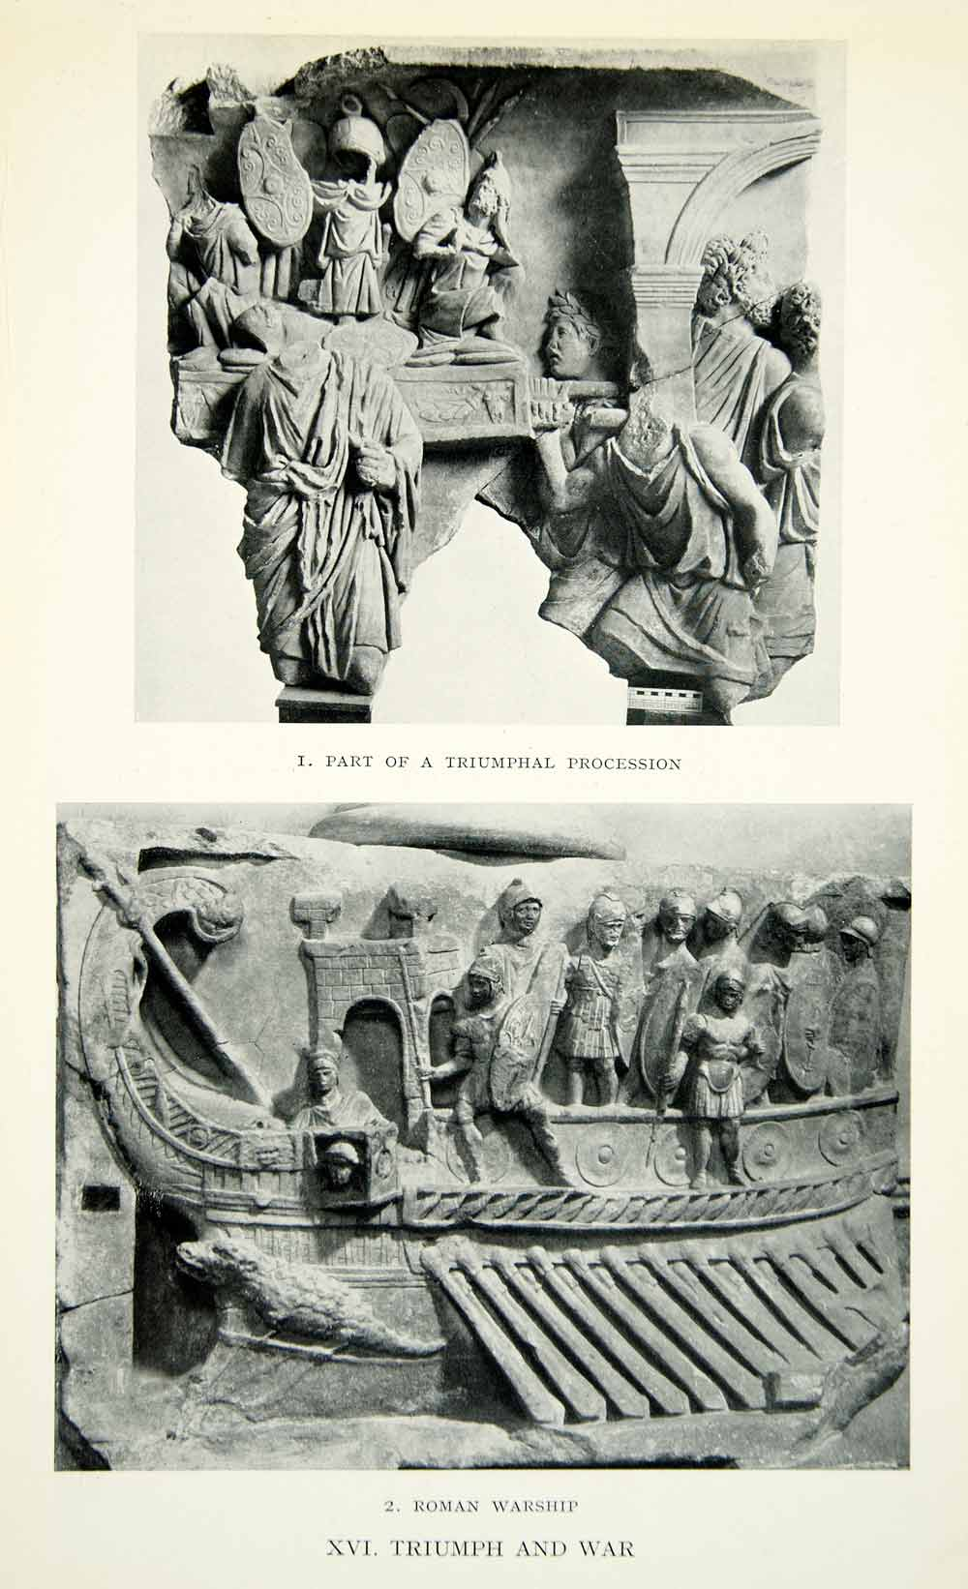 Een liburnica is een type platbodem waarmee snel troepen verplaatst kunnen worden.
5. Ik gebruik hier deze omschrijving om duidelijk te maken dat Plinius met andere dingen bezig was, vandaar het gebruik van het Imperfectum.